「應用多元智能進行學生學習與升學輔導」
研習實施計畫
- 計畫依據：
依102年10月3日教育部臺教高(二)字第1020147133C號函辦理。
- 活動目的：
為落實教育部施政方針，達成高中優質化目標，並增進高中教師應用多元智能於教學與輔導之能力，特辦理本次研習。
- 辦理單位：
指導單位：教育部、中區區域教學資源中心
主辦單位：大葉大學教務處教學資源中心
承辦單位：大葉大學師資培育中心/教育專業發展研究所
- 活動日期與地點：
- 日期：103年06月19日(星期四)至06月20日(星期五)
- 地點：大葉大學外語學院4樓J406/日月潭教師會館會議廳
- 邀請對象：
中、彰、雲、投地區40位國中、高中、高職校長、主任、導師、專任教師、輔導教師參加(每校1至2名，依報名順序邀請)。
- 活動議題：
(一)專題演講：十二年國教與多元智能/大葉大學教育專業發展研究所 黃新發講座
教授
(二)專題演講：多元智能量表之實施與應用/大葉大學師資培育中心 翁淑緣教授
(三)專題演講：學習的價值-興趣培養的另一扇窗/東海大學師資培育中心 林啟超副教授
(四)專題演講：多元智能之發想與實踐/大葉大學師資培育中心 謝智玲助理教授
(五)戶外教學：多元智能之孕育/日月潭教育解說專員
- 預期效益：
- 增進教師瞭解多元智能理論在教學上的應用
- 引導教師熟悉多元智能量表的操作使用
- 提升教師進行多元智能教學設計的技能
- 預計40位國中、高中、高職校長、主任、導師、專任教師、輔導教師參加
- 研習時數：
參加人員依相關教育行政主管機關規定核發研習證明
- 聯絡人姓名、電話、傳真：
聯絡人：大葉大學師資培育中心林淑燕小姐
聯絡電話：04-8511888轉1771
傳真：04-8511120
電子郵件信箱：te4008@mail.dyu.edu.tw
「應用多元智能進行學生學習與升學輔導」研習議程
日期 | 時間 | 行程 | 地點
 | 09:00~09:30 | 報到 | 大葉大學外語大樓4樓J406
06月19日  (星期四) | 09:30~10:00 | 開幕式  主持人: 黃德祥教授  大葉大學師資培育中心主任兼教育專業發展研究所所長 | 大葉大學管理大樓4樓J406
06月19日  (星期四) | 10:00~12:00 | 專題演講：多元智能量表之實施與應用  大葉大學師資培育中心/翁淑緣教授  主持人:大葉大學教育專業發展研究所/黃新發講座教授 | 大葉大學管理大樓4樓J405
06月19日  (星期四) | 12:00~13:00 | 午餐 | 大葉大學管理大樓4樓J406
06月19日  (星期四) | 13:00~15:00 | 專題演講：學習的價值-興趣培養的另一扇窗  東海大學師資培育中心/林啟超副教授  主持人: 大葉大學教育專業發展研究所/蕭揚基副教授 | 大葉大學外語大樓4樓J406
06月19日  (星期四) | 15:00~17:00 | 出發至日月潭 | 校門口搭車
06月19日  (星期四) | 17:00~18:30 | 晚餐 | 日月潭餐廳
06月19日  (星期四) | 18:30~20:30 | 專題演講：十二年國教與多元智能  大葉大學教育專業發展研究所/黃新發講座教授  主持人: 大葉大學師資培育中心/翁淑緣教授 | 日月潭教師會館會議廳
06月19日  (星期四) | 20:30~ | 住宿 | 日月潭教師會館
06月20日  (星期五) | 07:00~ | 早餐 | 日月潭餐廳
06月20日  (星期五) | 09:00~12:00 | 戶外教學：多元智能之孕育  日月潭教師會館教育解說專員 | 日月潭
06月20日  (星期五) | 12:00~13:00 | 午餐 | 日月潭餐廳
06月20日  (星期五) | 13:00~15:00 | 專題演講：多元智能之發想與實踐  大葉大學教育專業發展研究所/謝智玲助理教授  主持人:大葉大學教育專業發展研究所/蕭鴻貴副教授 | 日月潭教師會館會議廳
06月20日  (星期五) | 15:00~17:00 | 賦歸 | 搭乘專車回大葉大學
註：
1.請自備個人衣著用品：環保杯保暖外套著方便行走之鞋款防曬、防蚊用品傘具。
2.可自付住宿差額攜伴參加。
「應用多元智能進行學生學習與升學輔導」研習報名表
活動日期：民國103年6月19~20日(星期四、五)
活動地點：大葉大學(彰化縣大村鄉學府路168號)及南投縣日月潭教師會館會議廳
姓 名 |  |  |  |  |  |  | 性別 |  | c男 c女
出生日期及  身分證字號  陳報教師進修護照研習時數及旅遊平安保險用 | 出生： 年 月 日
服務學校及單位 |  |  |  |  |  |  | 職稱
聯 絡 地 址 | □□□
聯 絡 電 話 |  |  |  |  |  |  | 傳真
e-mail
至本校交通 | c自行開車至本校  c搭乘校車(員林客運總站上午9:00，每20分一班)
日月潭夜宿 | c是：1.c搭乘專車前往 2.c自行開車前往  c否
餐 食 | c葷食 c素食

報名：即日起至6月16日止。可傳真方式報名，傳真電話：04-8511120
或e-mail報名表至：te4008@mail.dyu.edu.tw。
聯絡電話：04-8511888轉1771，聯絡人：林淑燕小姐。
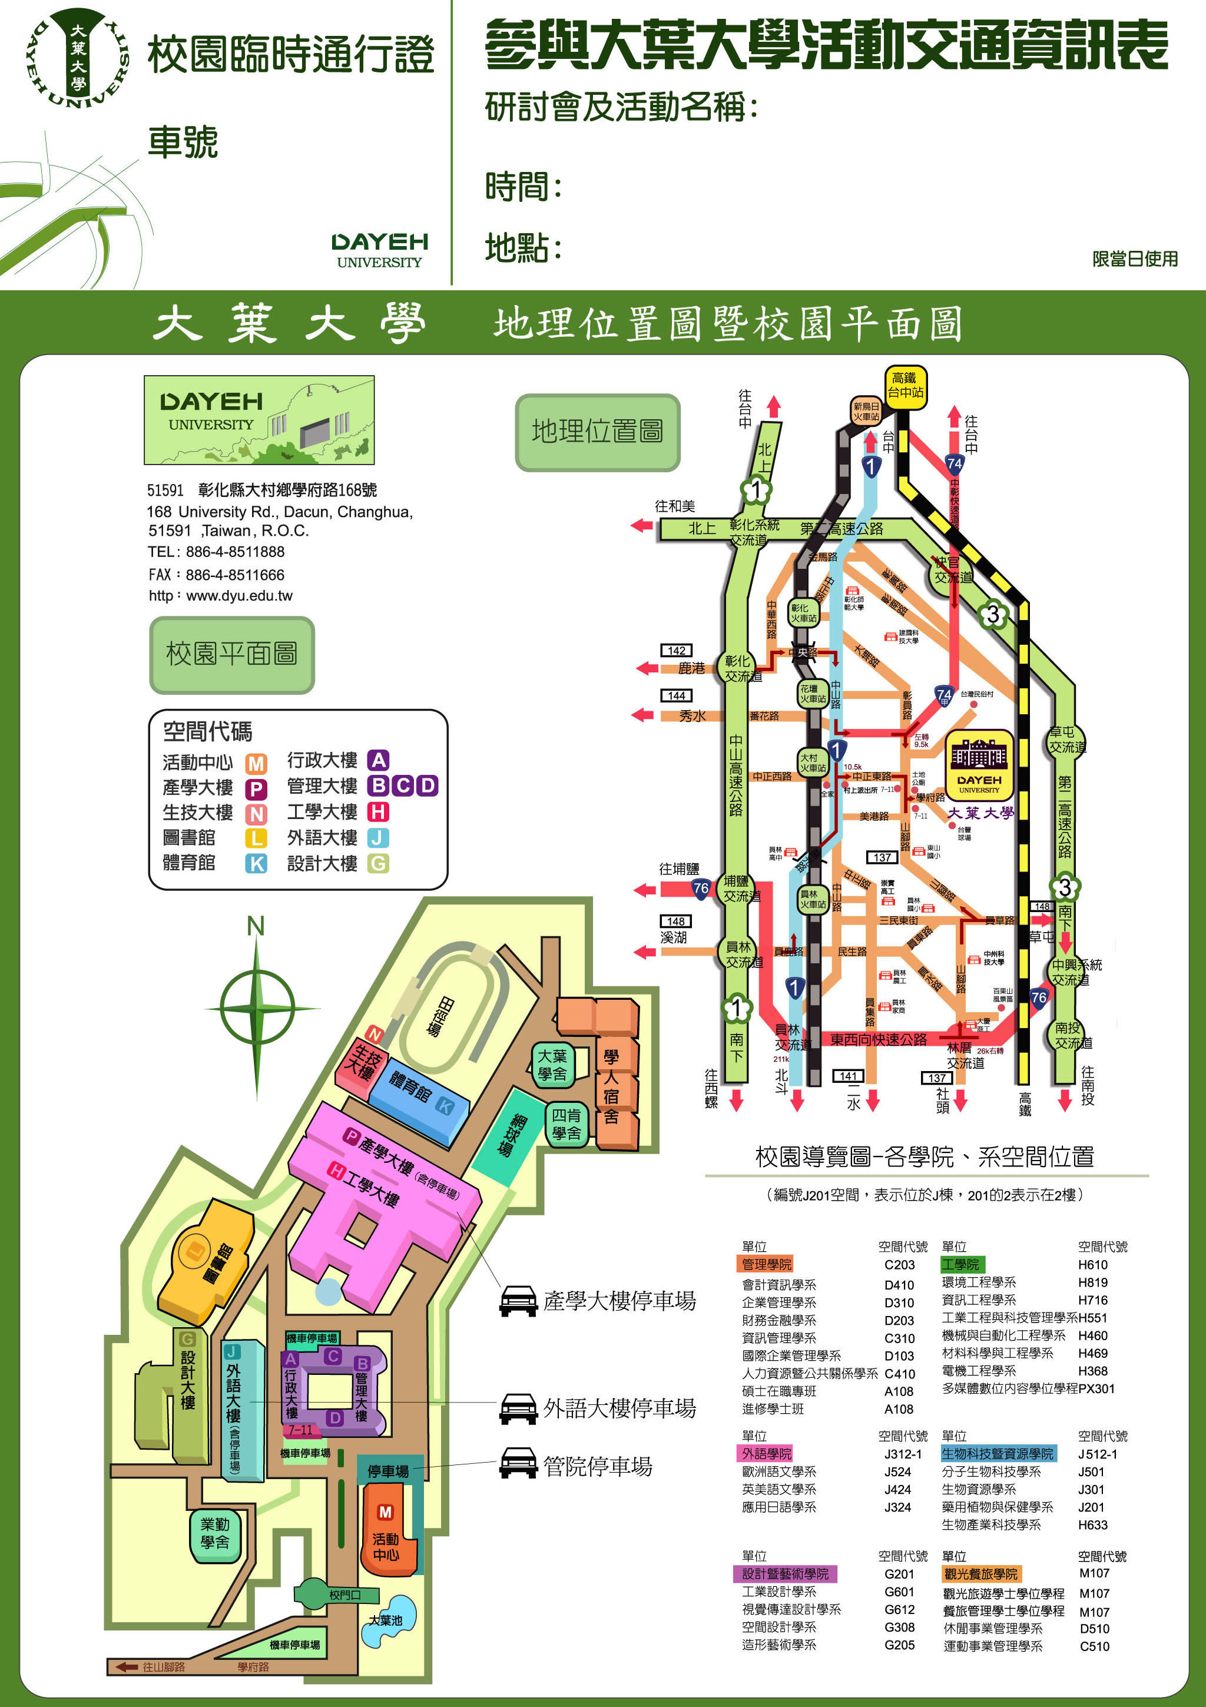
應用多元智能進行學生學習與升學輔導研習
103.6.19(四)

大葉大學外語大樓4樓 J406

